# Lực căng mặt ngoài của nước

*Chỉ từ 500k mua trọn bộ Giáo án Toán 11 Kết nối tri thức bản PPT trình bày khoa học, đẹp mắt (Chỉ 70k cho 1 bài giảng bất kỳ):*  
**B1:** Gửi phí vào tài khoản **0711000255837 - NGUYEN THANH TUYEN -** Ngân hàng Vietcombank **(QR)**  
**B2:** Nhắn tin tới zalo **Vietjack Official - nhấn vào đây** để thông báo và nhận giáo án.  
Xem thử tài liệu tại đây: **Link tài liệu**  
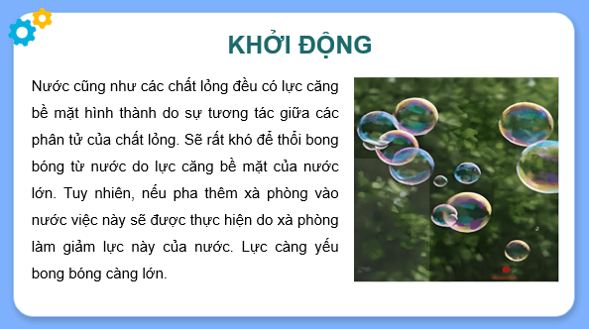  
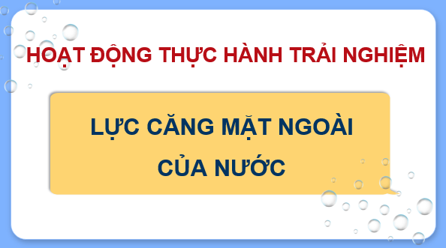  
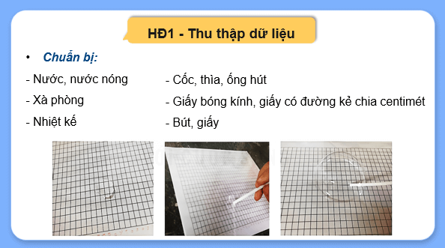  
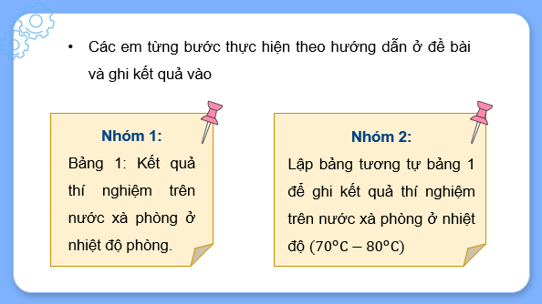  
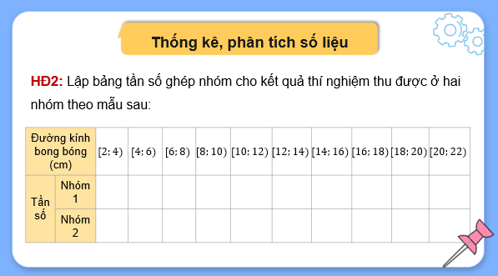  
................................  
................................  
................................  
**Giáo án Toán 11 (Kết nối tri thức): Lực căng mặt ngoài của nước**  
**I.** **MỤC TIÊU**  
**1. Kiến thức, kĩ năng**  
Học xong bài này, HS đạt các yêu cầu sau:  
- Thực hiện được hoạt động thu thập số liệu ghép nhóm khi việc thu thập được chính xác số liệu có thể khó khăn.  
- So sánh số trung bình của hai mẫu số liệu ghép nhóm như là đại diện của hai mẫu số liệu để rút ra một số kết luận.  
**2. Năng lực**  
**Năng lực chung:**  
- Năng lực tự chủ và tự học trong tìm tòi khám phá.  
- Năng lực giao tiếp và hợp tác trong trình bày, thảo luận và làm việc nhóm.  
- Năng lực giải quyết vấn đề và sáng tạo trong thực hành, vận dụng.  
**Năng lực riêng:** Tư duy và lập luận toán học; Giao tiếp toán học; Mô hình hóa toán học; Giải quyết vấn đề toán học.  
- Tư duy và lập luận toán học: Đưa ra những luận điểm, bằng chứng và quan sát liên quan đến sự "lực căng mặt ngoài của nước".  
- Giao tiếp toán học: HS cần diễn đạt rõ ràng, chính xác và dễ hiểu những ý tưởng phức tạp liên quan đến "lực căng mặt ngoài của nước".  
- Mô hình hóa toán học: HS có thể mô hình hóa các tình huống liên quan đến " lực căng mặt ngoài của nước " bằng các công thức tính số trung bình, trung vị, mốt của mẫu số liệu.  
- Giải quyết vấn đề toán học: HS cần trình bày cách giải quyết vấn đề này một cách rõ ràng và chi tiết. Quá trình giải quyết vấn đề toán học bao gồm: Giải thích tại sao nên giặt quần áo bằng nước ấm.  
**3. Phẩm chất**  
- Có ý thức học tập, ý thức tìm tòi, khám phá và sáng tạo, có ý thức làm việc nhóm, tôn trọng ý kiến các thành viên khi hợp tác.  
- Chăm chỉ tích cực xây dựng bài, có trách nhiệm, chủ động chiếm lĩnh kiến thức theo sự hướng dẫn của GV.  
**II. THIẾT BỊ DẠY HỌC VÀ HỌC LIỆU**  
**1. Đối với GV:** SGK, Tài liệu giảng dạy, giáo án, đồ dùng dạy học.  
**2. Đối với HS**: SGK, SBT, vở ghi, giấy nháp, đồ dùng học tập (bút, thước...), bảng nhóm, bút viết bảng nhóm.  
**III. TIẾN TRÌNH DẠY HỌC**  
**A. HOẠT ĐỘNG KHỞI ĐỘNG (MỞ ĐẦU)**  
**a) Mục tiêu:**  
- Tạo hứng thú, thu hút HS tìm hiểu nội dung bài học.  
**b) Nội dung:** HS đọc tình huống mở đầu, hình thành kiến thức về lực căng mặt ngoài của nước.  
**c) Sản phẩm:** HS trả lời được câu hỏi mở đầu, bước đầu hình dung về nội dung sẽ học: Lực căng mặt ngoài của nước.  
**d) Tổ chức thực hiện:**  
**Bước 1: Chuyển giao nhiệm vụ:**  
- GV yêu cầu HS đọc tình huống mở đầu:  
Nước cũng như các chất lỏng đều có lực căng bề mặt hình thành do sự tương tác giữa các phân tử của chất lỏng. Sẽ rất khó để thổi bong bóng từ nước do lực căng bề mặt của  
nước lớn. Tuy nhiên, nếu pha thêm xà phòng vào nước việc này sẽ được thực hiện do xà phòng làm giảm lực này của nước. Lực càng yếu bong bóng càng lớn.  
**Bước 2: Thực hiện nhiệm vụ:** HS quan sát và chú ý lắng nghe, ghi nhớ được kết luận và nhận định của phần mở đầu.  
**Bước 3: Báo cáo, thảo luận:** HS ghi nhớ được kết luận và nhận định của phần mở đầu.  
**Bước 4: Kết luận, nhận định:** GV đánh giá kết quả của HS, trên cơ sở đó dẫn dắt HS vào bài học mới: “Trong bài trải nghiệm này chúng ta sẽ xem xét ảnh hưởng của nhiệt độ tới lực căng mặt ngoài của nước xà phòng thông qua việc so sánh đường kính bong bóng thổi từ dung dịch xà phòng ở nhiệt độ khác nhau”.  
Bài mới: **Lực căng mặt ngoài của nước.**  
**B.** **HÌNH THÀNH KIẾN THỨC MỚI**  
**TIẾT 1: THU THẬP DỮ LIỆU**  
**a) Mục tiêu:**   
- HS thu thập được dữ liệu đường kính bong bóng ứng với hai dung dịch xà phòng ở nhiệt độ khác nhau.  
**b) Nội dung:**  
HS đọc SGK, nghe giảng, thực hiện các nhiệm vụ được giao, suy nghĩ trả lời câu hỏi, thực hiện HĐ1.  
**c) Sản phẩm:** HS hình thành được kiến thức bài học, câu trả lời của HS cho các câu hỏi, HS thu thập được dữ liệu đường kính bong bóng ứng với hai dung dịch xà phòng ở nhiệt độ khác nhau.  
**d) Tổ chức thực hiện:**  
  
  
  
  
**HĐ CỦA GV VÀ HS**  
  
  
**SẢN PHẨM DỰ KIẾN**  
  
  
  
  
  
  
  
  
**Bước 1: Chuyển giao nhiệm vụ:**  
- GV chia lớp thành hai nhóm HS: Một nhóm thí nghiệm với nước pha xà phòng ở nhiệt độ phòng, nhóm còn lại pha xà phòng với nước nóng.  
- GV hướng dẫn HS chuẩn bị dụng cụ như yêu cầu của SGK.  
- GV yêu cầu HS mỗi nhóm thực hiện thí nghiệm, ghi lại kết quả vào bảng theo mẫu trong SGK.  
**\* Chuẩn bị:**  
- Nước, nước nóng  
- Xà phòng  
- Nhiệt kế  
- Cốc, thìa, ống hút  
- Giấy bóng kính, giấy có đường kẻ chia centimét  
- Bút, giấy.  
  
  
**1. HĐ1** - **Thu thập dữ liệu**  
Học sinh từng bước thực hiện theo hướng dẫn ở đề bài và ghi kết quả vào  
Nhóm 1: Bảng 1: Kết quả thí nghiệm trên nước xà phòng ở nhiệt độ phòng.  
Nhóm 2: Lập bảng tương tự bảng 1 để ghi kết quả thí nghiệm trên nước xà phòng ở nhiệt độ 70−800C70-80^(0)C  
  
  
  
  
**Xem trước và mua tài liệu:**  
Link tài liệu (PPT)  
Link tài liệu (word)